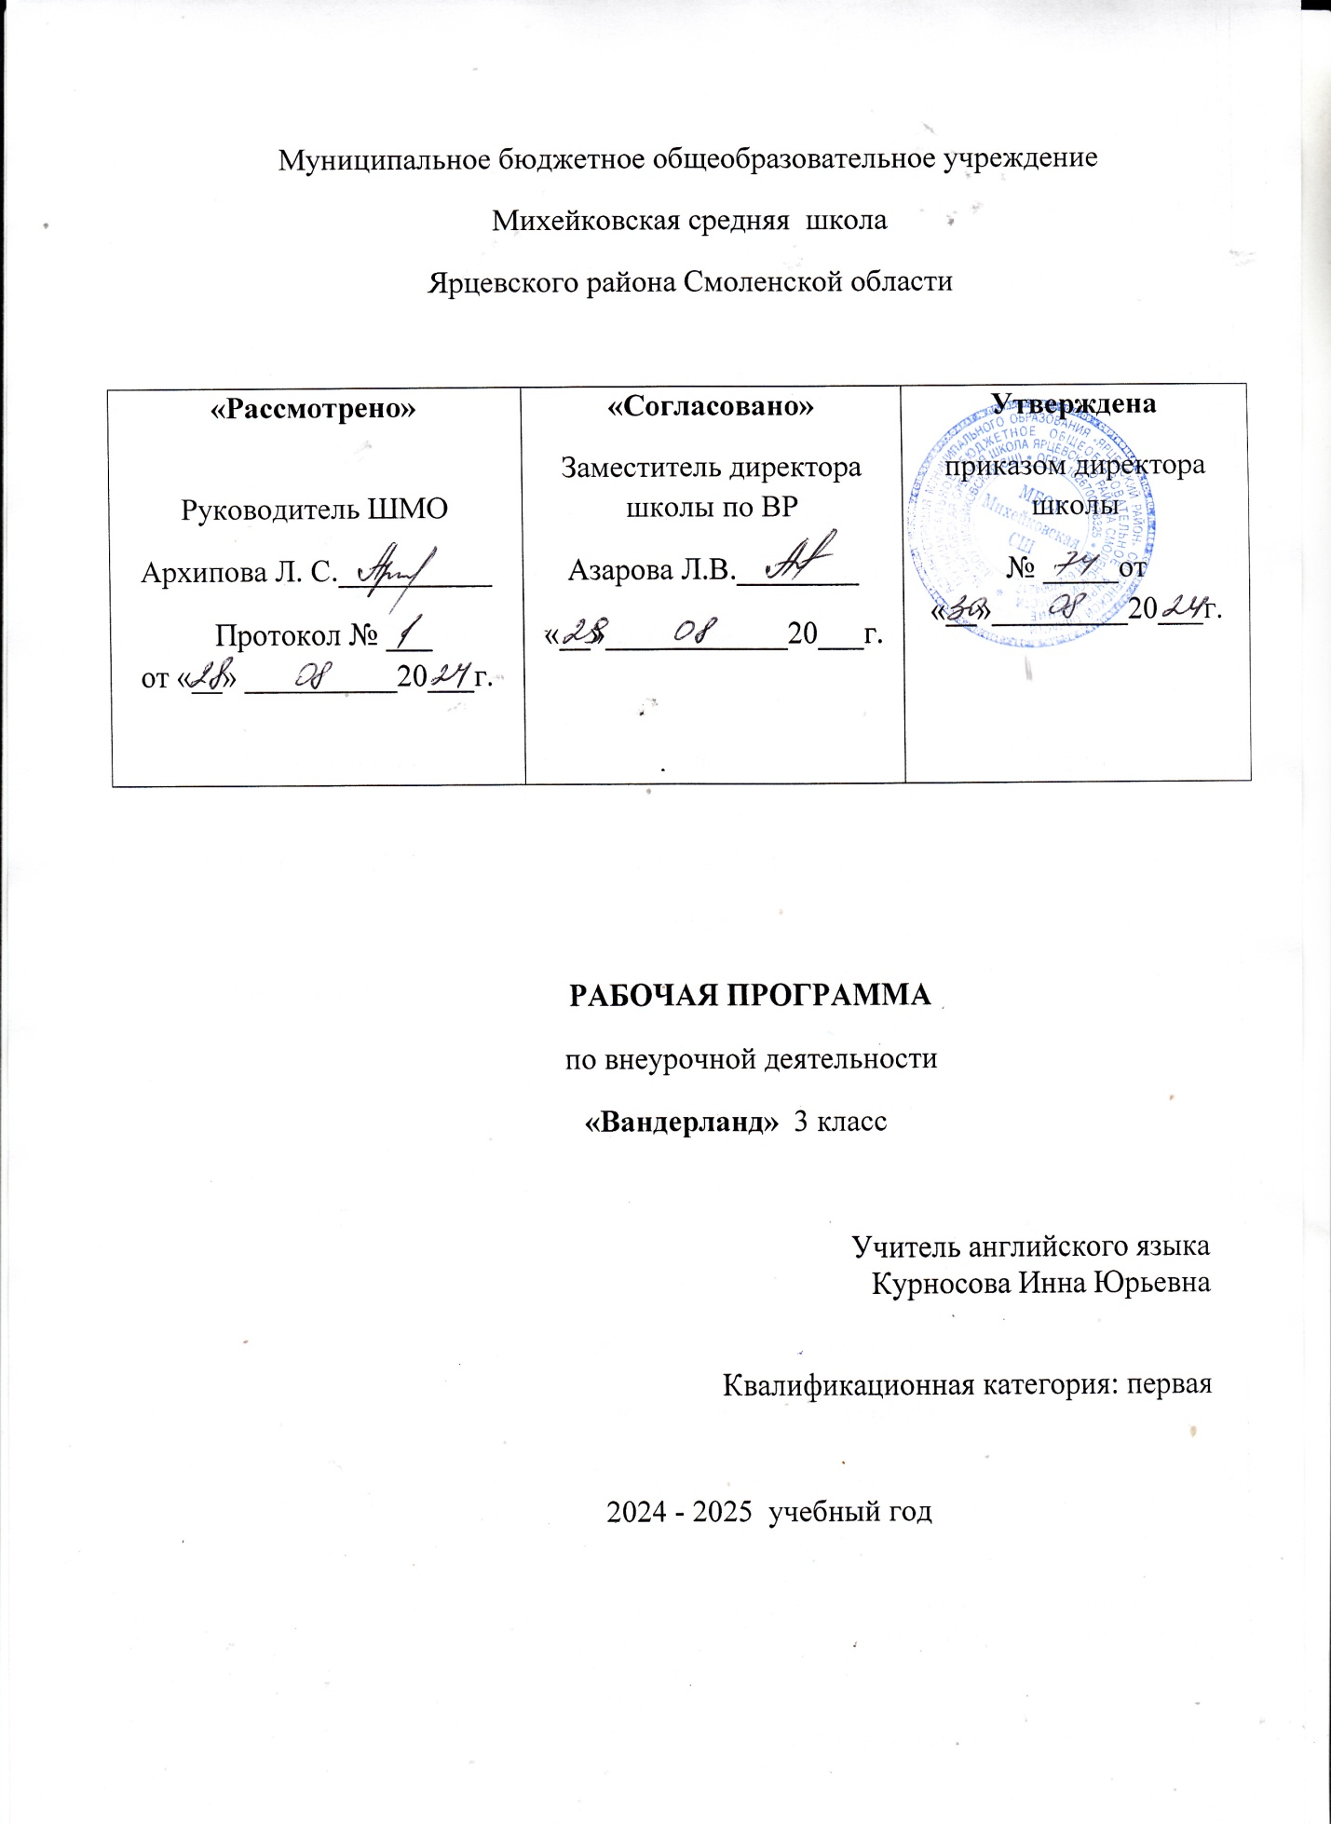

**Пояснительная записка**

**Цель** программы «WANDERLAND»:

создание условий для интеллектуального развития ребенка и формирования его коммуникативных и социальных навыков через игровую и проектную деятельность посредством английского языка.

**Задачи:**

**Познавательный аспект.**

* познакомить детей c культурой стран изучаемого языка (музыка, история, театр, литература, традиции, праздники и т.д.);
* способствовать более раннему приобщению младших школьников к новому для них языковому миру и осознанию ими иностранного языка как инструмента познания мира и средства общения;
* познакомить с менталитетом других народов в сравнении с родной культурой;
* формировать некоторые универсальные лингвистические понятия, наблюдаемые в родном и иностранном языках;
* способствовать удовлетворению личных познавательных интересов.

**II. Развивающий аспект.**

* развивать мотивацию к дальнейшему овладению английским языком и культурой;
* развивать учебные умения и формировать у учащихся рациональные приемы овладения иностранным языком;
* приобщить детей к новому социальному опыту за счет расширения спектра проигрываемых социальных ролей в игровых ситуациях;
* формировать у детей готовность к общению на иностранном языке;
* развивать технику речи, артикуляцию, интонации.
* развивать двигательные способности детей через драматизацию.
* познакомить с основами актерского мастерства и научить держаться на сцене.

**III. Воспитательный аспект.**

* способствовать воспитанию толерантности и уважения к другой культуре;
* приобщать к общечеловеческим ценностям;
* способствовать воспитанию личностных качеств (умение работать в сотрудничестве с другими; коммуникабельность, уважение к себе и другим, личная и взаимная ответственность);
* обеспечить связь школы с семьей через вовлечение родителей в процесс подготовки постановок.

прививать навыки самостоятельной работы по дальнейшему овладению иностранным языком и культурой.

**Планируемые результаты освоения программы**

**ЛИЧНОСТНЫЕ РЕЗУЛЬТАТЫ**

Личностные результаты освоения программы достигаются в единстве учебной и воспитательной деятельности в соответствии с традиционными российскими социокультурными и духовно-нравственными ценностями, принятыми в обществе правилами и нормами поведения и способствуют процессам самопознания, самовоспитания и саморазвития, формирования внутренней позиции личности.

У обучающегося будут сформированы следующие личностные результаты:

**1) гражданско-патриотического воспитания:**

* становление ценностного отношения к своей Родине – России;
* осознание своей этнокультурной и российской гражданской идентичности;
* сопричастность к прошлому, настоящему и будущему своей страны и родного края;
* уважение к своему и другим народам;
* первоначальные представления о человеке как члене общества, о правах и ответственности, уважении и достоинстве человека, о нравственно-этических нормах поведения и правилах межличностных отношений.

**2) духовно-нравственного воспитания:**

* признание индивидуальности каждого человека;
* проявление сопереживания, уважения и доброжелательности;
* неприятие любых форм поведения, направленных на причинение физического и морального вреда другим людям.

**3) эстетического воспитания:**

* уважительное отношение и интерес к художественной культуре, восприимчивость к разным видам искусства, традициям и творчеству своего и других народов;
* стремление к самовыражению в разных видах художественной деятельности.

**4) физического воспитания, формирования культуры здоровья и эмоционального благополучия:**

* соблюдение правил здорового и безопасного (для себя и других людей) образа жизни в окружающей среде (в том числе информационной);
* бережное отношение к физическому и психическому здоровью.

**5) трудового воспитания:**

* осознание ценности труда в жизни человека и общества, ответственное потребление и бережное отношение к результатам труда, навыки участия в различных видах трудовой деятельности, интерес к различным профессия.

**6) экологического воспитания:**

* бережное отношение к природе;
* неприятие действий, приносящих ей вред.

**7) ценности научного познания:**

* первоначальные представления о научной картине мира;
* познавательные интересы, активность, инициативность, любознательность и самостоятельность в познании.

* **метапредметные результаты** – развитие умения взаимодействовать с окружающими при выполнении разных ролей в пределах речевых потребностей и возможностей младшего школьника, развитие коммуникативных способностей школьника, умения выбирать адекватные языковые и речевые средства для успешного решения элементарной коммуникативной задачи, расширение общего лингвистического кругозора младших школьников, развитие познавательной, эмоциональной и волевой сфер младшего школьника;
* **предметные результаты** – овладение начальными представлениями о нормах иностранного языка (фонетических, лексических), умение находить и сравнивать такие языковые единицы, как звук, буква и слово.

**В коммуникативной сфере:**

***I. Речевая компетенция:***

* говорение - вести элементарный этикетный диалог в ограниченном круге типичных ситуаций общения;
* аудирование – понимать на слух речь учителя и одноклассников;

***II. Языковая компетенция:***

* адекватное произношение и различение на слух всех звуков английского языка, соблюдение правильного ударения в словах и фразах;
* применение основных правил графического изображения букв и слов;
* распознание и употребление в речи изученных лексических единиц.

***III. Социокультурная осведомленность:***

* знание названия страны изучаемого языка, некоторых литературных персонажей детских произведений, стихов, песен.

**В познавательной сфере:**

* умение сравнивать языковые явления родного и иностранного языков на уровне отдельных букв, слов;
* умение действовать по образцу при выполнении заданий;
* умение осуществлять самонаблюдение и самооценку доступных младшему школьнику пределах.

**В ценностно-ориентационной сфере:**

* представления об изучаемом иностранном языке, как средстве выражения мыслей, чувств, эмоций;
* приобщение к культурным ценностям другого народа через детские сказки;
* развитие чувства прекрасного;
* умение следовать намеченному плану в своем учебном труде.

**Содержание программы**

1. **Мы снова вместе! (1 ч)**знакомство с новыми учениками в классе, представление, прощание. Приветствие, прощание (с использованием типичных фраз английского речевого этикета), повторение пройденного материала.
2. **Моя школа (3 ч):** классная комната, учебные предметы, расписание уроков, любимые школьные предметы, школьные принадлежности. Учебные занятия на уроках, дни недели.
3. **Считаем до 20 (2 ч):** числительные до 20, решение элементарных примеров и задач.
4. **Давай повеселимся! (2 ч):** мои любимые занятия, PresentContinuousTense, ведение диалога о том, что я люблю делать и что я делаю сейчас.
5. **Праздник Хэллоуин (1 ч):** продолжаем знакомиться с традициями и лексикой, относящейся к данному празднику.
6. **Мой День рождения (3 ч):** знакомство с лексикой по данной теме, месяцы, ведение диалога о том, чтобы ты хотел получить в подарок на свой День рождения, поздравления, написание поздравительных открыток.
7. **Мое тело (2 ч):** различные части тела, ведение диалога о том, какие части тела есть у робота и что он умеет делать.
8. **Рождество и Новый год (2 ч):** продолжаем знакомиться с традициями и лексикой, относящейся к данным праздникам.
9. **Животные (2 ч):** животные наших лесов, животные разных стран, ведение диалога о том, что любят животные, где они живут и т.д., загадки о животных, вопросительные предложения с PresentSimpleTense.
10. **Что мы носим (2 ч):** виды одежды, любимая одежда, что бы ты хотел одеть, ведение диалога о том, как мы выглядим, вопросительные предложения с PresentContinuousTense.
11. **День святого Валентина (1 ч):** продолжаем знакомиться с традициями и лексикой, относящейся к данному празднику.
12. **Мир моих увлечений (2 ч):** мои любимые занятия: кто что умеет делать (рисовать, петь, танцевать, играть на музыкальных инструментах, готовить). Выходной день (в зоопарке, цирке, на ярмарке). Каникулы: активный отдых. Грамматическая конструкция «I`mgoingto…»
13. **Международный женский день (1 ч):** продолжаем знакомиться с традициями и лексикой, относящейся к данному празднику.
14. **Покупки (2 ч):** разные магазины и продаваемые в них товары, я в магазине, сколько это стоит, диалог «В магазине».
15. **Считаем до 100 (2 ч):** числительные до 100, решение элементарных примеров и задач.
16. **День святого Патрика (1 ч):** знакомство с традициями и лексикой, относящейся к данным праздникам.
17. **Погода (3 ч):** погода и природные явления, месяцы, сезоны, погода и изменения в природе в разные времена года, ведение диалога о том, какая сегодня погода.
18. **Наша природа (1 ч):** лексика по теме «Природа, планета Земля», ведение диалога о том, что я вижу через окно.
19. **Я знаю английский! (1 ч):** повторение, обобщение пройденного материала, викторина.

**Тематическое планирование**

|  |  |  |  |
| --- | --- | --- | --- |
| **№п\п** | **Тема (раздел)** | **Количество часов** | **Дата** |
| **Мы снова вместе! (1 ч)** | | | |
| 1 | Рада вас видеть! | 1 |  |
| **Моя школа (3 ч)** | | | |
| 2 | Моя школа и классная комната. | 1 |  |
| 3 | Расписание уроков. | 1 |  |
| 4 | Школьные принадлежности. | 1 |  |
| **Считаем до 20 (2 ч)** | | | |
| 5 | Считаем до 20. | 1 |  |
| 6 | От 20 до 1. | 1 |  |
| **Давай повеселимся! (2 ч)** | | | |
| 7 | Мои любимые занятия. | 1 |  |
| 8 | Что я делаю сейчас. | 1 |  |
| **Праздник Хэллоуин (1 ч)** | | | |
| 9 | Праздник Хэллоуин. | 1 |  |
| **Мой День рождения (3 ч)** | | | |
| 10 | Мой День рождения. | 1 |  |
| 11 | Подарок на день рождения. | 1 |  |
| 12 | Написание поздравительных открыток | 1 |  |
| **Мое тело (2 ч)** | | | |
| 13 | Части тела. | 1 |  |
| 14 | Робот Робби. | 1 |  |
| **Рождество и Новый год (2 ч)** | | | |
| 15 | Рождество. | 1 |  |
| 16 | Новый год. | 1 |  |
| **Животные (2 ч)** | | | |
| 17 | Животный мир. | 1 |  |
| 18 | Загадки о животных. | 1 |  |
| **Что мы носим (2 ч)** | | | |
| 19 | Виды одежды. | 1 |  |
| 20 | Любимая одежда. | 1 |  |
| **День святого Валентина (1 ч)** | | | |
| 21 | День святого Валентина. | 1 |  |
| **Мир моих увлечений (2 ч)** | | | |
| 22 | Мои любимые занятия. | 1 |  |
| 23 | Выходной день. | 1 |  |
| **Международный женский день (1 ч)** | | | |
| 24 | Международный женский день. | 1 |  |
| **Покупки (2 ч)** | | | |
| 25 | Я в магазине. | 1 |  |
| 26 | Сколько это стоит? | 1 |  |
| **Считаем до 100 (2 ч)** | | | |
| 27 | Считаем от 1 до 50. | 1 |  |
| 28 | Считаем до 100. | 1 |  |
| **День святого Патрика (1 ч)** | | | |
| 29 | День святого Патрика. | 1 |  |
| **Погода (3 ч)** | | | |
| 30 | Погода и природные явления. | 1 |  |
| 31 | Времена года. | 1 |  |
| 32 | Какая сегодня погода? | 1 |  |
| **Наша природа (1 ч)** | | | |
| 33 | Наша природа. | 1 |  |
| **Я знаю английский! (1 ч)** | | | |
| 34 | Я знаю английский! | 1 |  |